产品名称 | 安装流程 |  |  | 文档编号
双频安全门 |  |  |  | 型号系列
1 制作DC电源线
2 安装主门从门天线
3 安装主门读写器
4 安装主门超高频控制板
5 连接主门天线和读写器 引出两根从门天线
6 接控制板和读写器的串口线
7 接控制板和读写器的电源
8 把高频安全门主从门的灯地线接一起。灯供电线接一起。
9 烧录主从门超高频部分固件和高频安全门显示板固件
10 把灯地线都接到一起后 接到主门超高频控制板地线上。
11 把灯供电线都接到一起 接到主门超高频OUT上
12 把灯供电线接到NO2上
13 把超高频控制板12V接到COM2上
14 把12V COM2口接到从门COM2
15 把从门灯地线接到一起 接到主门灯地线上
16把从门灯供电线接到一起 接到主门灯供电线上 同时接到NO2上
17 测试
编制： |  | 审核： | 批准： |  | 日期： 2020/7/16

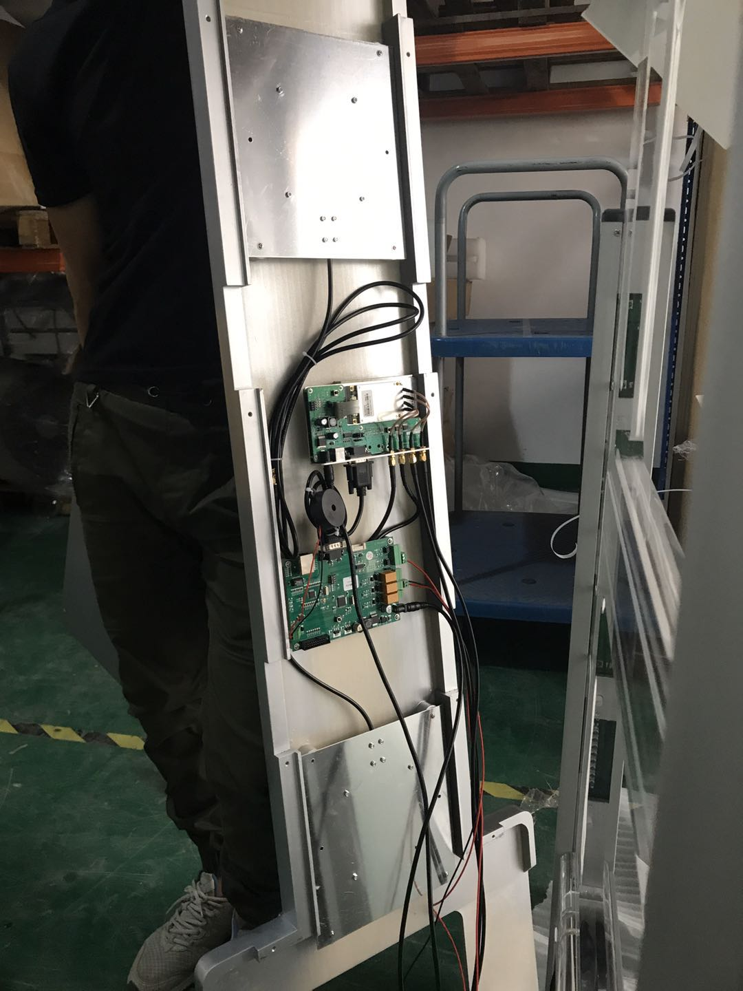 |  |  | 员工操作过程指导卡
 |  |  | 工序编号 |  |  | 1 |  | 工序名称 |  | 准备物料 |  | 适用产品名称 | 双频安全门
 |  |  |  |  |  |  |  |  |  |  |  | 适用产品型号
 |  |  | 装 配 零 件 |  |  |  |  |  |  |  |  |  | 装 配 工 具
 |  |  | 物料名称 |  |  |  | 数 量 | 零 件 规 格 |  |  |  |  | 装 配 工 具
 |  |  | 钣金底座 |  |  |  | 1 | 钣金 |  |  |  |  | 美工刀  干净洁布
 |  |  | 亚克力外板 |  |  |  | 1 | 亚克力 |  |  |  |  | 美工刀  干净洁布
 |  |  | 操 作 步 骤
 |  |  | 1 | 准备一套完整的高频安全门
 |  |  | 2 | 准备超高频读写器 控制板 天线
 |  |  | 3 | 准备双频安全门架子
 |  |  | 质 量 控 制 点
 |  |  | 1
 |  |  | 2
修 改 记 录 |  |  | 文件编号 |  |  |  |  |  | 编制/日期 |  | 审核/日期 |  | 批准/日期
版 次 | 日 期 | 签 名 | 文控印章
V1.0
质量方针：持续改进，优质高效，诚信服务，开拓创新 |  |  |  |  |  |  |  |  | 页码：第 1 页 共 16 页

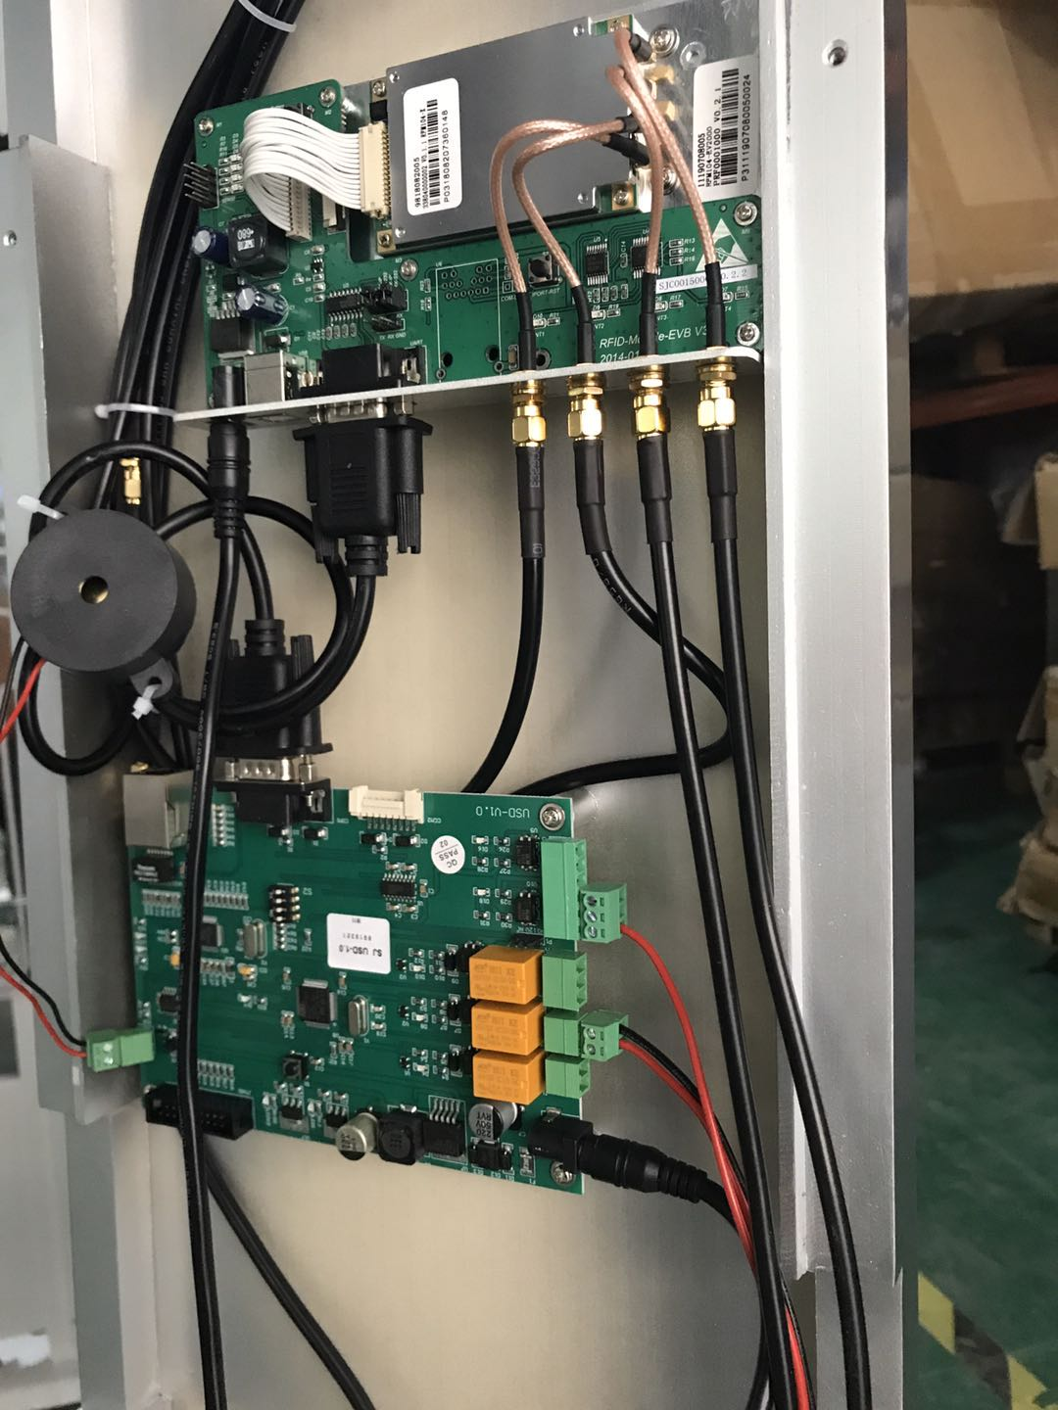 |  |  | 员工操作过程指导卡
 |  |  | 工序编号 |  |  | 2 |  | 工序名称 |  | 安装超高频  蜂鸣器 |  | 适用产品名称 | 双频安全门
 |  |  |  |  |  |  |  |  |  |  |  | 适用产品型号
 |  |  | 装 配 零 件 |  |  |  |  |  |  |  |  |  | 装 配 工 具
 |  |  | 物料名称 |  |  |  | 数 量 | 零 件 规 格 |  |  |  |  | 装 配 工 具
 |  |  | 蜂鸣器 |  |  |  | 1 |  |  |  |  |  | 美工刀
 |  |  | 内衬板 |  |  |  | 1 |  |  |  |  |  | 十字螺丝刀
 |  |  | 螺丝 |  |  |  | 2
 |  |  | 操 作 步 骤
 |  |  | 1
 |  |  | 2
 |  |  | 质 量 控 制 点
 |  |  | 1 | 蜂鸣器需要掰以来 但是不能掰断
修 改 记 录 |  |  | 文件编号 |  |  |  |  |  | 编制/日期 |  | 审核/日期 |  | 批准/日期
版 次 | 日 期 | 签 名 | 文控印章 |  |  |  |  |  | 2020/7/16
V1.0
质量方针：持续改进，优质高效，诚信服务，开拓创新 |  |  |  |  |  |  |  |  | 页码：第 3 页 共 16 页

 |  |  | 员工操作过程指导卡
 |  |  | 工序编号 |  |  | 3 | 工序名称 |  | 安装  控制板，读写器天线 |  | 适用产品名称 | 双频安全门
 |  |  |  |  |  |  |  |  |  |  | 适用产品型号
 |  |  | 装 配 零 件 |  |  |  |  |  |  |  |  | 装 配 工 具
 |  |  | 物料名称 |  |  |  | 数 量 |  | 零 件 规 格 |  |  | 装 配 工 具
 |  |  |  |  |  |  |  |  |  |  |  | 美工刀
 |  |  |  |  |  |  |  |  |  |  |  | 十字螺丝刀
 |  |  | 操 作 步 骤
 |  |  | 1 | 制作DC电源线
 |  |  | 2 | 安装主门从门天线
 |  |  | 3 | 安装主门读写器
 |  |  | 4 | 安装主门超高频控制板
5连接主门天线和读写器 引出两根从门天线
6 接控制板和读写器的串口线
7 接控制板和读写器的电源

 |  |  | 质 量 控 制 点
 |  |  | 1 | DC电源线接到高频安全门的显示板和控制板的电源供电口 接口为2PIN端子
 |  |  | 2 | 注意端子头12V和地 有差别 容易弄反
 |  |  | 3 | 注意双频安全门安装模块装在门里面朝外扣的地方
 |  |  | 4 | 要保证 超高频天线向通道里 也就是小块的天线向通道里
修 改 记 录 |  |  | 文件编号 |  |  |  |  | 编制/日期 |  | 审核/日期 |  | 批准/日期
版 次 | 日 期 | 签 名 | 文控印章 |  |  |  |  | 2020/7/16
V1.0
质量方针：持续改进，优质高效，诚信服务，开拓创新 |  |  |  |  |  |  |  | 页码：第 4 页 共 16 页

 |  |  | 员工操作过程指导卡
 |  |  | 工序编号 |  |  | 4 | 工序名称 |  | 烧录程序 |  | 适用产品名称 | 双频安全门
 |  |  |  |  |  |  |  |  |  |  | 适用产品型号
 |  |  | 装 配 零 件 |  |  |  |  |  |  |  |  | 装 配 工 具
 |  |  | 物料名称 |  |  |  | 数 量 |  | 零 件 规 格 |  |  | 装 配 工 具
 |  |  |  |  |  |  |  |  |  |  |  | 美工刀
 |  |  |  |  |  |  |  |  |  |  |  | 十字螺丝刀
 |  |  | 操 作 步 骤
 |  |  | 1 | 烧录主从门高频安全门显示板程序
 |  |  | 2 | 烧录超高频安全门控制板程序
 |  |  | 3
 |  |  | 4
 |  |  | 5
 |  |  | 6
 |  |  | 质 量 控 制 点
 |  |  | 1 | 烧录程序时注意 GND不要接错了
 |  |  | 2
修 改 记 录 |  |  | 文件编号 |  |  |  |  | 编制/日期 |  | 审核/日期 |  | 批准/日期
版 次 | 日 期 | 签 名 | 文控印章 |  |  |  |  | 2020/7/16
V1.0
质量方针：持续改进，优质高效，诚信服务，开拓创新 |  |  |  |  |  |  |  | 页码：第 5 页 共 16 页

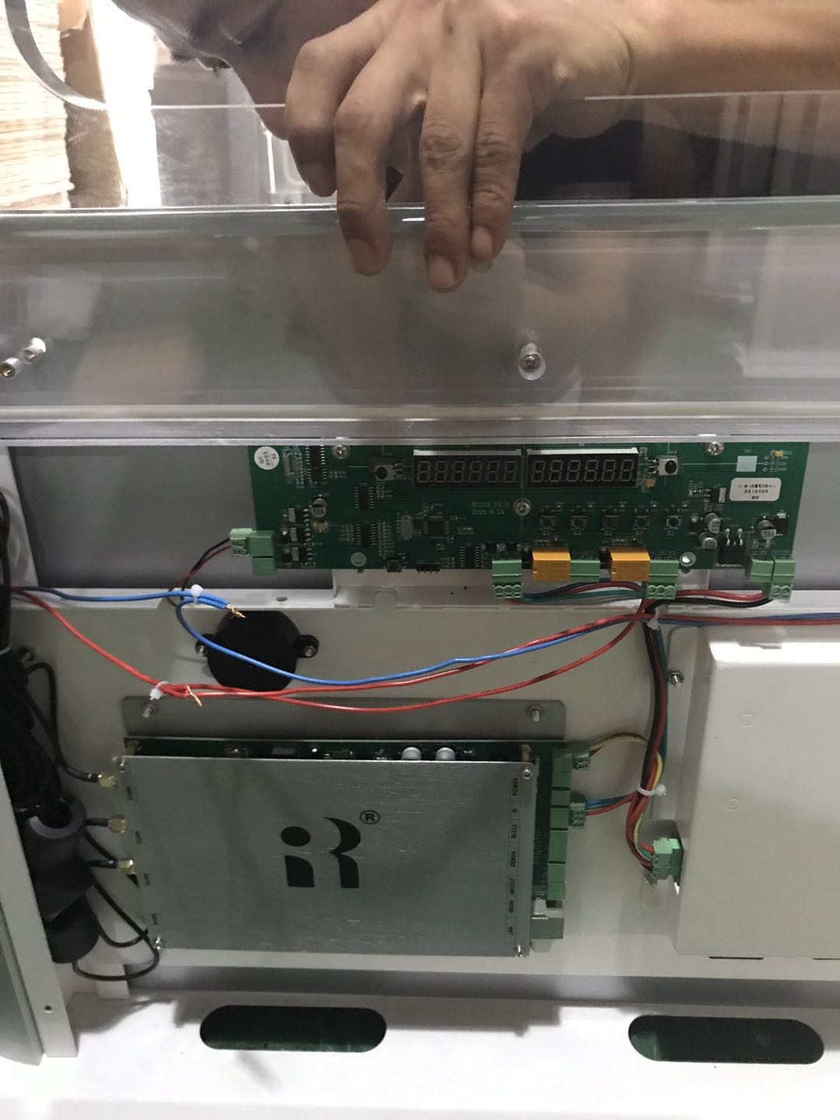 |  |  | 员工操作过程指导卡
 |  |  | 工序编号 |  |  | 5 | 工序名称 |  | 接线 |  | 适用产品名称 | 双频安全门
 |  |  |  |  |  |  |  |  |  |  | 适用产品型号
 |  |  | 装 配 零 件 |  |  |  |  |  |  |  |  | 装 配 工 具
 |  |  | 物料名称 |  |  |  | 数 量 |  | 零 件 规 格 |  |  | 装 配 工 具
 |  |  |  |  |  |  |  |  |  |  |  | 美工刀
 |  |  |  |  |  |  |  |  |  |  |  | 十字螺丝刀
 |  |  | 操 作 步 骤
 |  |  | 1 | 8 把高频安全门主从门的灯地线接一起。灯供电线接一起。
 |  |  | 2 | 烧录主从门超高频部分固件和高频安全门显示板固件
 |  |  | 3 | 把灯地线都接到一起后 接到主门超高频控制板地线上。
 |  |  | 4 | 把灯供电线都接到一起 接到主门超高频OUT上
 |  |  | 5 | 把灯供电线接到NO2上13 把超高频控制板12V接到COM2上  把12V COM2口接到从门COM2  把从门灯地线接到一起 接到主门灯地线上  把从门灯供电线接到一起 接到主门灯供电线上 同时接到NO2上
 |  |  | 质 量 控 制 点
 |  |  | 1 | 使用并线冒或者端子把线并一起 或者用焊接并线
 |  |  | 2 | 主门到从门的线 不能焊接 要方便拆卸
修 改 记 录 |  |  | 文件编号 |  |  |  |  | 编制/日期 |  | 审核/日期 |  | 批准/日期
版 次 | 日 期 | 签 名 | 文控印章 |  |  |  |  | 2020/7/16
V1.0
质量方针：持续改进，优质高效，诚信服务，开拓创新 |  |  |  |  |  |  |  | 页码：第 6 页 共 16 页

